皖工教发〔2026〕29号

关于举办2026年第19届中国大学生计算机设计大赛校级选拔赛的通知

各学院：
为进一步深化高校教育教学改革、加强教学实践,激发学生学习计算机知识和技能的兴趣与潜能，提高学生运用信息技术解决实际问题的综合能力，培养学生的创新创业能力与团队合作意识，以赛促学、以赛促教、以赛促创，同时为2026年第19届中国大学生计算机设计大赛（简称“4C赛”）选拔优秀作品和选手，现决定举办皖江工学院中国大学生计算机设计大赛校内选拔赛。为做好我校参赛作品的征集与报送工作，现将有关事项通知如下：
一、参赛对象
皖江工学院全日制在校生。
二、组织单位
主办单位：皖江工学院教务处
承办单位：皖江工学院计算机与人工智能学院
三、竞赛须知
（一）大赛联系人：韩静（联系方式：18395592238）
（二）请报名参加大赛的同学加入QQ群：780134198，及时关注QQ群发布大赛的具体通知。报名截止时间：2026年4月10日。
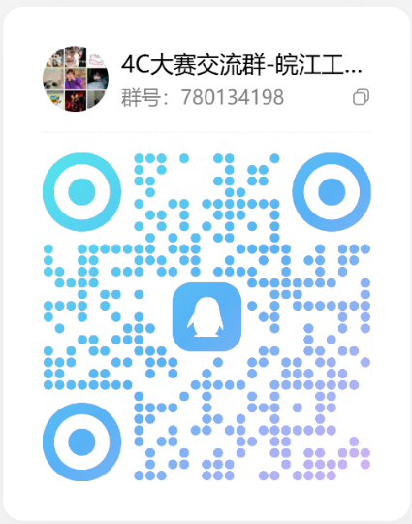
（三）本次竞赛无需缴纳任何费用。
四、竞赛内容
（一）竞赛类别
按照中国大学生计算机设计大赛组委会规定项目，共分十一大类：
1.软件应用与开发；
2.微课与AI辅助教学；
3.物联网应用与物联网创新转化（创业实践）；
4.大数据应用；
5.人工智能应用；
6.AI+信息可视化设计；
7.AI+数媒静态设计；
8.AI+数媒动漫与短片；
9.AI+数媒游戏与交互设计；
10.AI+计算机音乐创作；
11.国际生“AI+汉学”（“中华优秀传统文化”数智创作）；
每个大类下含有若干小类，具体详见如下网站：
国赛官网：http://jsjds.blcu.edu.cn/
安徽省级赛官网：http://jsjds.ahu.edu.cn/
其中，7、8、9三个大类统称为数媒类。
（二）竞赛方案
本项赛事分为校级初赛、省级复赛、全国决赛三个阶段。
（一）2026年3月-4月中旬，各参赛高校举办校内选拔赛，遴选作品参加省级赛；
（二）2026年4月16日前以学校为单位集体报名；
（三）2026年4月24日前各参赛院校网上作品提交，校赛管理员完成初审工作，并提交初审表；
（四）2026年5月10日前完成计算机基本技能测试，同时报校赛的竞赛流程、竞赛结果及计算机基本技能测试结果；
（五）2026年5月12日前省级赛组委会完成作品初评；
（六）2026年5月22日前完成省级赛终评，确定本科院校上推全国决赛作品名单；
（七）2026年5月底入选国赛参赛队向国赛组委会提交最终作品。
五、竞赛方式
省级赛采用网上提交作品、省级赛组委会聘请专家网上初评、在线决赛会评的方式确定奖项。
为提升高校计算机教学水平、充分体现以赛促教的目的，组委会要求所有参赛的队员均需参加计算机基本技能测试，未参加计算机基本技能测试的队员，将失去参赛资格。
六、作品要求
（一）每件参赛作品，必须是参赛作者在本届大赛期（2025年7月1日-2026年6月30日）完成的原创作品，与2025年7月1日之前校外展出或获奖的作品雷同的作者的前期作品，不得重复参赛；参赛作品的版权必须属于参赛作者，不得侵权；凡已经转让知识产权或不具有独立知识产权的作品，均不得参赛。参赛作品不得在本大赛的11个大类间一稿多投。
（二）每件作品的参赛者由同一所院校的2-9名本科生组成，每位作者在每个大类中只能提交1件作品，无论作者排名如何。
（三）参赛作品的数据应来源合规、使用得当，不得引用涉密数据，不得存在侵犯个人隐私等违法违规情形。
七、竞赛规则与报名要求
（一）以小组方式组队，不接受个人参赛；通过校内初赛后，以学校为单位统一报名参赛，不接受参赛队单独报名，学生不得跨校组队、老师不得跨校指导；
（二）每个参赛队学生人数为2-9人，每位参赛学生参与创作的作品每大类不得超过1件；每位指导教师指导的作品数量每大类不得超过4件。
（三）每个学校每个小类的参赛作品数量原则上不超过2件、每大类不超过4件，
（四）为贯彻落实省委省政府统一部署和省经信厅、省教育厅、省科技厅联合印发的《关于依托工业互联网平台推进产学研深度融合的实施意见》要求，各大赛所有参赛人员（包括指导老师和参赛项目全部成员）须注册登录“羚羊”工业互联网平台（www.lingyangplat.com），并将注册成功页面截图发各大赛组委会备案，所有参赛项目均须上传至“羚羊”工业互联网平台“羚羊科产”板块。

皖江工学院教务处
2026年3月27日

皖江工学院教务处 2026年3月27日印发

